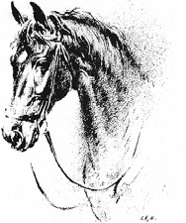

REITVEREIN
SCHWARZENBURG

Art der Mitgliedschaft Aktiv Passiv
Name

Vorname

Strasse

PLZ / Ort

- Privat Mobile Geschäft

E-Mail-Adresse

Ich bitte um Zusendung der Statuten Ja Nein

Geburtsdatum (nur bei Junioren)

Ich besitze das Reiterprevet Ja Nein
Ich besitze die Dressurlizenz Ja Nein
Ich besitze die Springlizenz Ja Nein
Ich habe ein eigenes Pferd Ja Nein

Bemerkungen

Ort / Datum Unterschrift

Anmeldeformular bitte senden an: Isabelle Rohner
Oberes Stengeli 3
3150 Schwarzenburg
oder per E-Mail an: ellebasi_wue@hotmail.com

